Урок окружающего мира
Класс: 1
Предмет: окружающий мир
Авторы: Н.Я.Дмитриева, А.Н.Казаков

Тема урока: Царства живой природы

Цель: создать условия для открытия новых знаний о царствах живой природы.

Задачи: 1. Дать представление о способах группировки объектов живой природы (предметный результат);
2. Формировать умение работать с разными источниками информации, совершенствовать навыки работы
в группе, умение полно и точно выражать свои мысли (метапредметный результат);
3. Развивать познавательный интерес к предмету (личностный результат)

Методы обучения: деятельностный, словесный, проблемно-диалогический, наглядный, практический
Формы организации познавательной деятельности: фронтальная, групповая, парная.

Средства обучения:
для учителя: электронный учебник «Окружающий мир» авторов Н.Я.Дмитриева, А.Н.Казаков, компьютер,
мультимедийный проектор, интерактивная доска;
для обучающихся: учебник «Окружающий мир» авторов Н.Я.Дмитриева, А.Н.Казаков, индивидуальный
раздаточный материал

Технологическая карта урока

Этап урока | Деятельность учителя | Деятельность обучающихся | УУД
1. Мотивация (самоопределение к деятельности) | Я рада видеть «умные глаза» своих учеников и готовность к работе.  Итак начинаем наш урок. Постарайтесь все понять, много нового узнать. Просто так сидеть – запрещается! Активно работать всем – разрешается! Поднимите руку те, кто считает, что я обратилась лично к нему.  Кто готов откликнуться на мой призыв? | Дети обдумывают и принимают для себя решение | Самоопределение (Л), смыслообразование (Л), целеполагание (Р), планирование учебного сотрудничества с учителем (К)
2. Актуализация знаний и фиксация затруднений в деятельности  С-1  С-2  С-3 | Для начала я предлагаю поразмышлять над произведением Я.Акима  Есть одна планета – сад  В этом космосе холодном –  Только здесь леса шумят,  Птиц, скликая перелетных.  Лишь на ней одной увидишь  Ландыши в траве зеленой.  И стрекозы только тут  В реку смотрят удивленно.  Береги свою планету,  Ведь другой на свете нету.  О какой особенности нашей планеты говорит автор?  Эта особенность характерна для объектов живой или неживой природы?  Кто же является жителями нашей планеты?  Предлагаю поработать в парах с карточками.  Рассмотрите объекты живой природы. Являются ли они жителями нашей планеты? Разделите их на группы.  У всех жителей должны быть свои дома. Поскольку мы говорим о необычных жителях, то и дома у них необычные, не дома, а …  И, наверное, вы уже догадались какова тема нашего урока?  Как будут называться эти царства, вы уже можете сказать, если правильно справились с заданием.  Что вы заметили? | Дети осмысленно слушают стих  Дети высказывают предположения (Только на Земле есть жизнь)  Для объектов живой природы  Дети работают в парах  Царства  Дети формулируют тему урока  Дети проверяют правильность выполнения парной работы – растения и животные.  Еще два царства не назвали | Умение слушать и понимать других (К)  Умение на основе анализа текста сделать вывод (П), взаимодействие с учителем, умение выражать свои мысли(К)  Взаимодействие со сверстниками (К)  Логические действия: анализ, синтез, классификация (П)  Осознание и построение речевого потока (П)  Проверка своих действий (Р), подведение под понятие (П)  Фиксация затруднения, формулирование проблемы (П)
3. Постановка учебной задачи | Для кого же в природе существуют еще два царства?  А хотели бы узнать?  Какую задачу мы сегодня поставим перед собой? | Наверное, есть еще жители, о которых мы пока не знаем.  Да  Узнать всех жителей царств живой природы | Фиксация затруднения  (Р),выдвижение гипотез (П), проявление познава  тельной инициативы (Л)  умение понимать и следовать учебной задаче (Р)
4. Построение проекта выхода из затруднения  С-4  С-5  С-6  С-7  С-8 | А как предлагаете действовать?  Предлагаю начать с того, что знаем и, может быть, соседи подскажут.  1.Сравните свойства растений и животных, найдите общие признаки  Живая природа, зеленые, прыгают, растут, дышат, питаются, размножаются, неживая природа.  2. В чем различие растений и животных: не способны сами двигаться, способны сами двигаться, питаются готовой пищей, сами создают питательные вещества  Кто же помогает растениям в этом процессе создания питательных веществ в результате гниения? Это жители нового царства живой природы. Они были первыми обитателями Земли. Это мельчайшие живые существа. Они живут везде: в воде, в почве, в организме животных и человека. Они бывают вредными и полезными. Например, помогают человеку делать йогурт с живыми бифидо…  Так как же назовем новое царство живой природы?  А человек к какому царству относится?  Другие представители этого царства подскажут название последнего царства живой природы, но только в том случае, если вы разгадаете кроссворд. (Задание звучит в виде загадок)  Какое ключевое слово получили?  Действительно соседи подсказали название последнего царства живой природы.  Грибы- удивительные создания природы. Бывают шляпочные, а бывают необычные грибы – плесень. | Подумать и вспомнить то, что знаем, посмотреть в учебнике или интернете, спросить у взрослых.  Дети выполняют задания электронного приложения к учебнику. 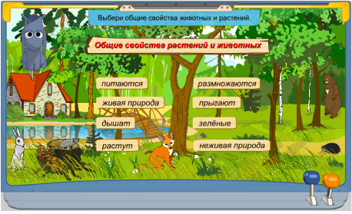  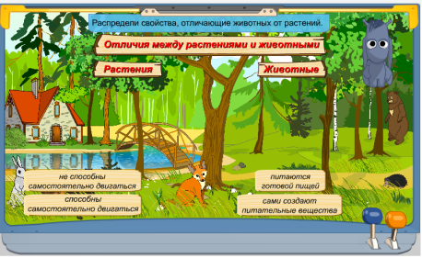  Бактериями  Дети делают вывод – бактерии  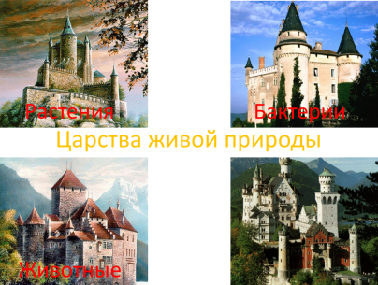  Животные  Дети разгадывают кроссворд и, получив ключевое слово, делают вывод о новом царстве живой природы –  грибы  Дети, работая в группах, рассматривают плесень на хлебе, на цитрусовых, на сыре.  Проводится опыт с сухими дрожжами (рассматривают рост грибов) | Прогнозирование предстоящей работы (Р)  Логические действия: анализ, синтез(П),контроль и сравнение с эталоном (Р)  Подведение под понятие (П)  Волевая саморегуляция в ситуации затруднения (Р), логические действия: анализ, синтез (П), выражение своих мыслей с достаточной полнотой и точностью (К)  Осознание и произвольное построение речевого высказывания (П), взаимодействие с одноклассниками (К),  Инициативное сотрудничество в сборе информации (К)
   |  | г | у | с | ь
  ч | е | р | е | п | а | х | а
  у | л | и | т | к | а
  б | а | б | о | ч | к | а
   | р | ы | б | а
5. Первичное закрепление с проговариванием во внешней речи | Рассмотрите в учебнике представителей разных царств живой природы, выполните к ним задания.  Объясните, почему представителей растений, грибов и животных относят к живой природе? | Работа в группах  Дети обосновывают свое мнение | Работа с информацией (П), взаимодействие с одноклассниками (К), высказывание своего мнения (К), построение логической цепи рассуждений (П)
6. Самостоятельная работа с самопроверкой  Природа н…  П…  Природа ж…  Б…  Р…  Ж…  Г...  С-9,10 | Составьте кластер по теме: | Дети составляют кластер с помощью слов-подсказок и проверят с образцом | Знаково-символические действия (П), контроль в форме сличения с образцом (Р)
7. Включение в систему знаний и повторение  С-11 | Из ряда объектов распределите в группы только объекты царств живой природы: липа, стол, жаба, мухомор, собака, земляника, горы | Дети выбираю нужное, оставляя объекты неживой природы и то, что сделано руками человека | Принятие и следование учебной цели (Р), логические действия (П)
8. Рефлексия | А теперь скажи, дружок,  Тебе понравился урок?  Что расскажешь дома маме?  Поделись теперь и с нами.  Продолжи предложение  Я узнал…  Я сумел…  Мне было трудно… | Дети высказывают свое мнение, анализируют свою работу. | Высказывание своего аргументированного мнения (К), оценка своей деятельности (Р,Л)

